程序代码：
#include<iostream>
using namespace std;
class Base
{
public:
void setx(int i)
{
x = i;
}
int getx()
{
return x;
}
public:
int x;
};

class Derived :public Base {
public:
void sety(int i)
{
y = i;
}
int gety()
{
return y;
}
void show()
{
cout << "Base::x=" << x << endl; // 语句1
}
public:
int y;
};
int main()
{
Derived bb; // 语句2
bb.setx(16); // 语句3
bb.sety(25); // 语句4
bb.show(); // 语句5
cout << "Base::x=" << bb.x << endl; // 语句6
cout << "Derived::y=" << bb.y << endl; // 语句7
cout << "Base::x=" << bb.getx() << endl; // 语句8
cout << "Derived::y=" << bb.gety() << endl; // 语句9
return 0;
}

Copyright ©2021-2099 ChenChaofan. All rights reserved

程序结果：
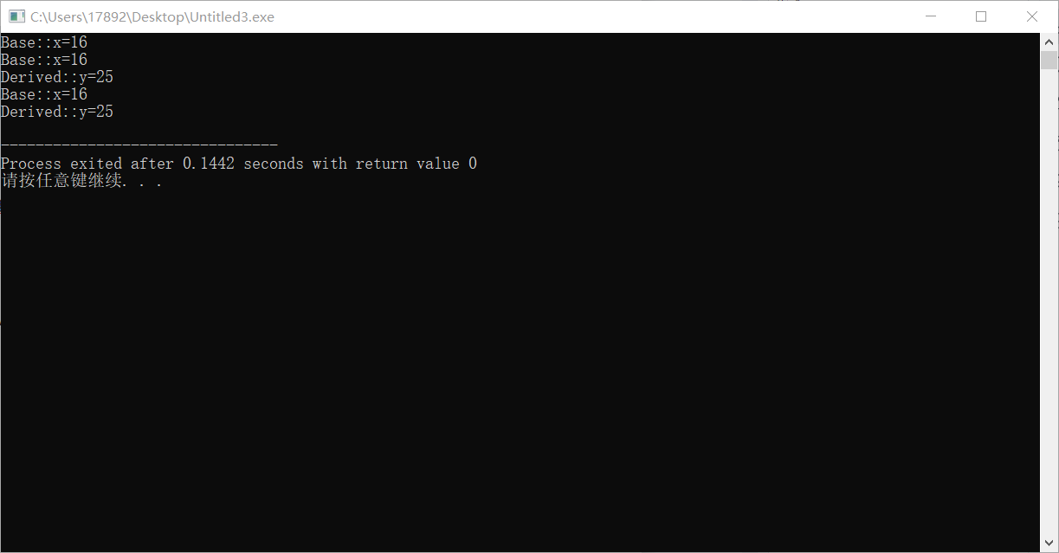

调试一：将基类Base中数据成员x的访问权限改为private
x在基类Base外（无论是派生类中新增的成员函数还是派生类的对象中）无法访问。因为基类的私有对象不允许派生类继承。
调试二：将基类Base中数据成员x的访问权限改为protected
声明为Protected的变量x无法被派生类的对象访问。因为当类的继承方式为公有继承时，基类中的所有保护成员在派生类中仍以保护成员的身份出现。此时派生类可以内部访问保护成员，但派生类对象不可访问保护成员。
调试三：在原程序的基础上，将派生类Derived的继承方式改为private
Derived类的对象x无法访问基类Base中的函数与成员。因为当类的继承方式为私有继承时，基类的公有成员和保护成员被继承后作为派生类的私有成员，派生类的成员函数可以直接访问他们，但是在类外部通过派生类的对象是无法访问的。
调试四：在原程序的基础上，将派生类Derived的继承方式改为protected
Derived类的对象无法访问继承自Base类的成员。因为当类的继承方式为保护继承时，基类的公有成员和保护成员都被继承到派生类中都作为派生类的保护成员，派生类的其他成员可以直接访问他们，但是在类的外部，不能通过派生类的对象来访问他们。

感想心得：
通过本次实验掌握了派生类的声明方法和派生类构造函数的定义方法，掌握了在不同方式下，基类成员在派生类中的访问属性。

Copyright ©2021-2099 ChenChaofan. All rights reserved

